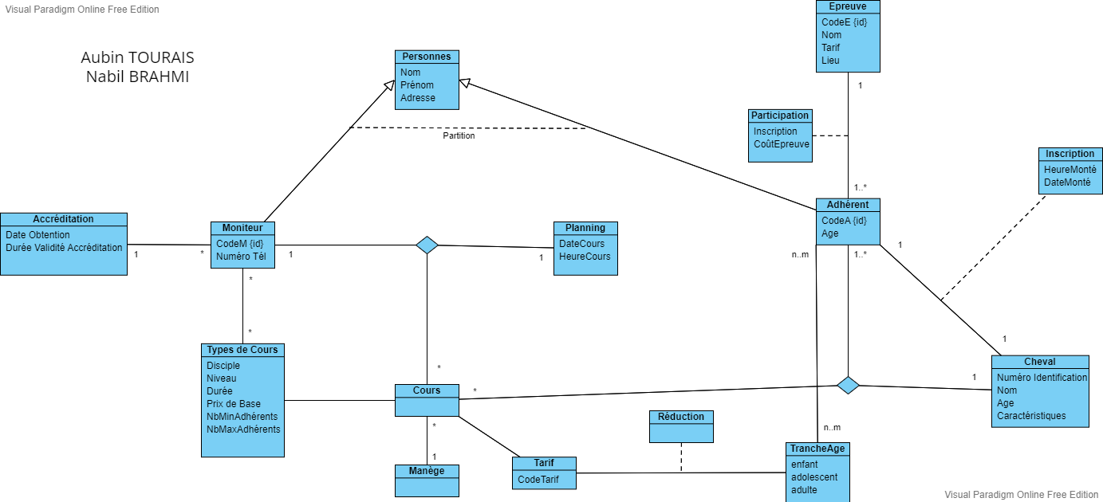

Visual Paradigm Online Free Edition

Aubin TOURAIS

Nabil BRAHMI

Personnes

Nom Prénom Adresse

Accréditation

Date Obtention

Durée Validité Accréditation

Partition

Participation

Inscription CoûtEpreuve

Moniteur

CodeM {id}

Planning

DateCours

1

Numéro Tél

1

1 Heure Cours

n..m

Types de Cours

Disciple

Niveau

Durée

Cours

Prix de Base

NbMinAdhérents NbMaxAdhérents

Tarif

Manège

Code Tarif

Réduction

Epreuve CodeE {id}

Nom

Tarif

Lieu

1..\* Adhérent CodeA {id} Age

n..m

TrancheAge

enfant adolescent adulte

1..\*

Inscription

HeureMonté DateMonté

1

Cheval

Numéro Identification

Nom Age

Caractéristiques

Visual Paradigm Online Free Edition